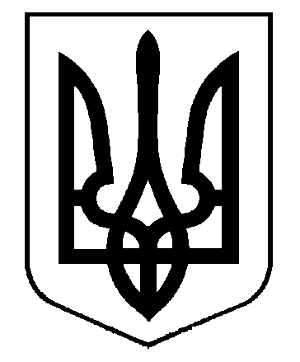Проект

КРЕМЕНЧУЦЬКА МІСЬКА РАДА
ПОЛТАВСЬКОЇ ОБЛАСТІ
Х СЕСІЯ МІСЬКОЇ РАДИ VІІ СКЛИКАННЯ

РІШЕННЯ

від 30 червня 2016 року
м. Кременчук

Про звернення до Президента України
та Верховної Ради України
щодо ухвалення Закону України
«Про статус депутатів місцевих рад»

Керуючись ст.ст. 25, 26 Закону України «Про місцеве самоврядування в Україні», враховуючи звернення депутатської фракції ПОЛІТИЧНОЇ ПАРТІЇ «УКРАЇНСЬКЕ ОБ’ЄДНАННЯ ПАТРІОТІВ – УКРОП» у Кременчуцькій міській раді, Кременчуцька міська рада Полтавської області

вирішила:

1. Прийняти звернення до Президента України та Верховної Ради України щодо ухвалення Закону України «Про статус депутатів місцевих рад».

2. Надіслати звернення на адресу Президента України та Верховної Ради України.

3. Оприлюднити дане рішення відповідно до вимог діючого законодавства.

4. Контроль за виконанням цього рішення покласти на секретаря Кременчуцької міської ради Гриценка Ю.В.

Міський голова В.О. МАЛЕЦЬКИЙ

